第一步：雨刷最高点后边对着标线开，看到第一个库角时停车挂倒挡，库角从后视镜消失时右打死方向盘，然后从左后视镜看库里面对角的那个第二个直角，看到车尾离对线库角约2CM左右，回正方向盘加向左打90度，之后伸头提前看左后轮，当看左后轮压到库边线时左打满。

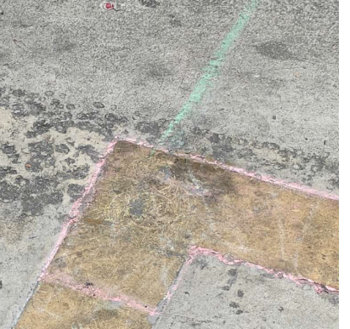（挂倒档前的视角）
第二步：侧方出库时打左转向灯，挂前进档，然后从左后视镜看到库角时回正。当雨刮器最高点看到压路面边线时右打一圈

